Szkoła Podstwowa im. Św. Franciszka z Asyżu w Rozborzu
CO W SZKOLE PISZCZY?
Nr1 wrzesień/październik 2023


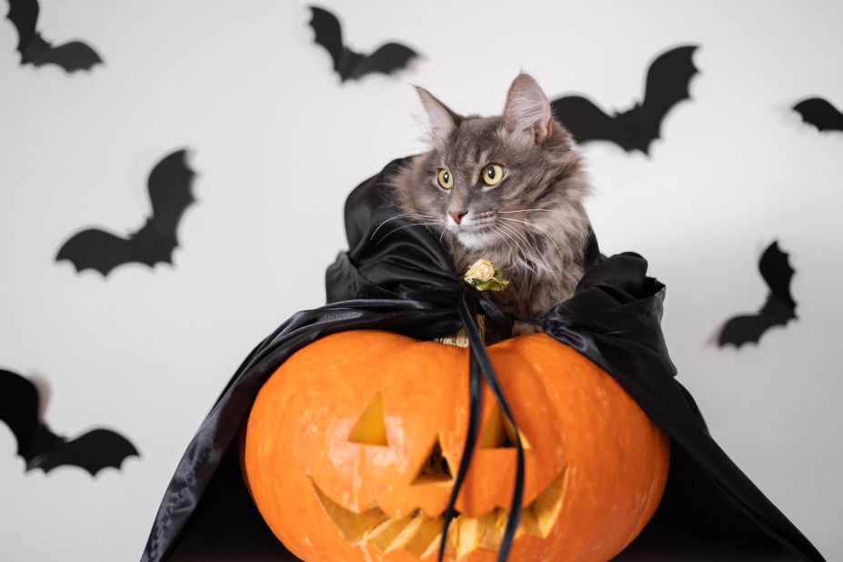

Aktualności ze świata

- 1 września - rocznica wybuchu II Wojny Światowej.
- 4 września - rozpoczęcie roku szkolnego.
- 10 września - Światowy Dzień Pierwszej Pomocy.
- 11 września - rocznica ataku na World Trade Center.
- 15 września - Międzynarodowy Dzień Demokracji.
- 19 września - Dzień Emotikona.
- 20 września - Ogólnopolski Dzień Przedszkolaka.
- 21 września - Dzień Pokoju.
- 30 września - Dzień Chłopaka.
- 1 października - Dzień Osoby Starszej.
- 2 października - Międzynarodowy Dzień Bez Przemocy.
- 5 października - Międzynarodowy Dzień Nauczyciela.
- 10 października - Dzień Drzewa.
- 14 października - Dzień Edukacji Narodowej.
- 15 października - wybory do Sejmu i Senatu.
- 16 października - Dzień Papieża Jana Pawła II.
- 24 października - Dzień Informacji o Rozwoju.
- 31 października - Halloween.

Wydarzenia szkolne

- Uroczyste rozpoczęcie roku szkolnego 2023/2024 - 4.09.2023r.
- Wybory do samorządu szkolnego - 14.09.2023r.
- Dzień kropki w przedszkolu – 15.09.2023r.
- Wizyta szkoły muzycznej Yamaha - 18.09.2023r.
- Narodowe Czytanie – 22.09.2023r.
- Europejski Dzień Języków Obcych – 26.09.2023r.
- Dzień Chłopaka – 29.09.2023r.
- Dzień Jabłka w przedszkolu – 29.09.2023r.
- Wyjazd klasy VII do Grzęski na Inscenizację pt. ,,Pamiętnik z Powstania Warszawskiego’’ - 3.10.2023r.
- Święto Patrona szkoły – 4.10.2023r.
- Lekcja muzyczna Yamaha – 12.10.2023r.
- Dzień Postaci z Bajek – 13.10.2023r.
- Akademia z okazji Dnia Edukacji Narodowej – 16.10.2023r.
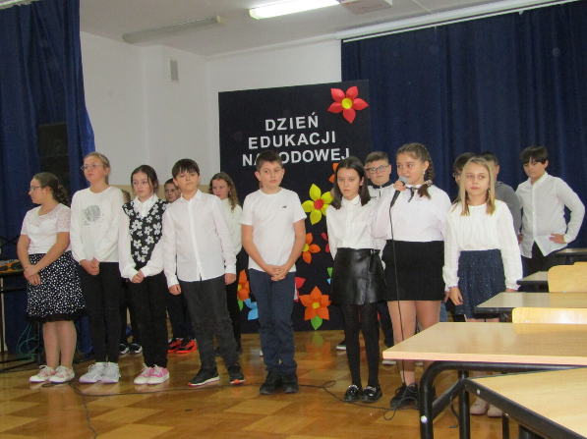

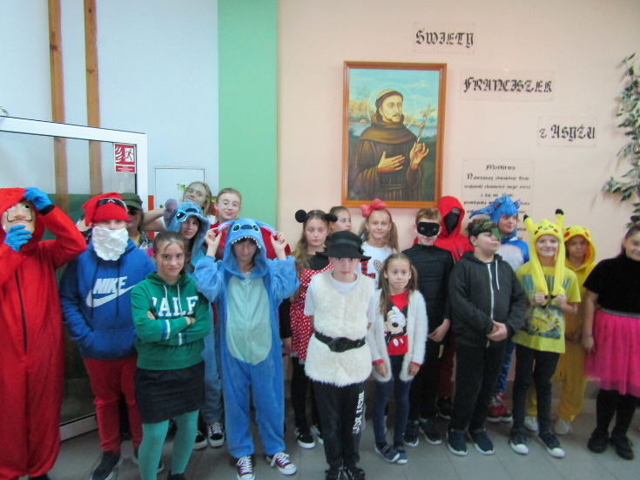
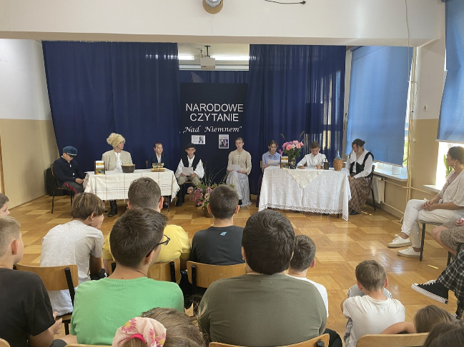

Historia Rozborza

- Rozborski klub piłkarski ,,Błyskawica’’ z 1950 roku

W Rozborzu działa klub piłkarski „RKS Błyskawica Rozbórz”, który został założony w 1944 roku.
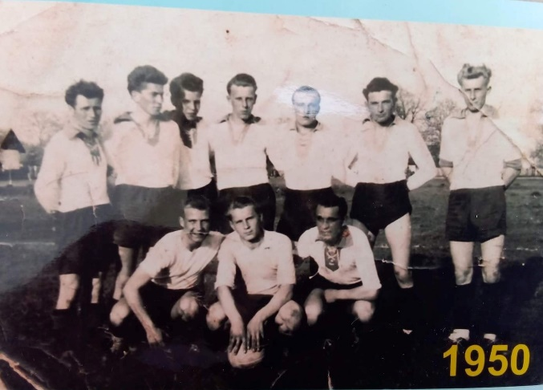

- Stara remiza z początku XX wieku
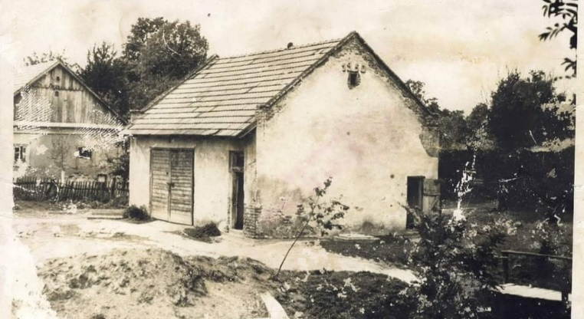
Ochotniczą Straż Pożarną założono w ok. 1910 roku z inicjatywy tamtejszego wójta wsi Jana Wilka, który z funduszów wiejskich zakupił ogólny sprzęt strażacki. Początkowo remizą była drewniana szopa. Służyła ona strażakom aż do 1950 roku.

- Mapa Rozborza z 1944 roku

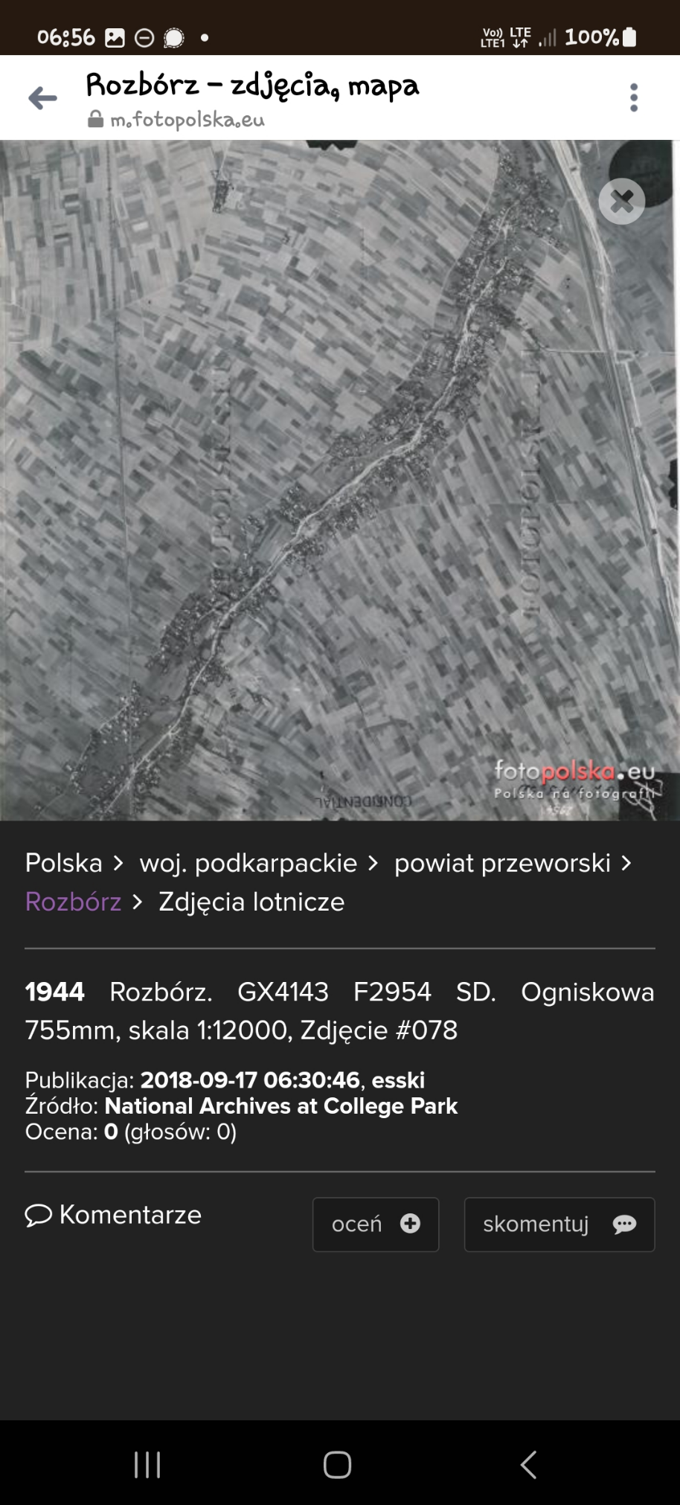

- Orkiestra z Rozborza z lat 50. i 60. XX wieku
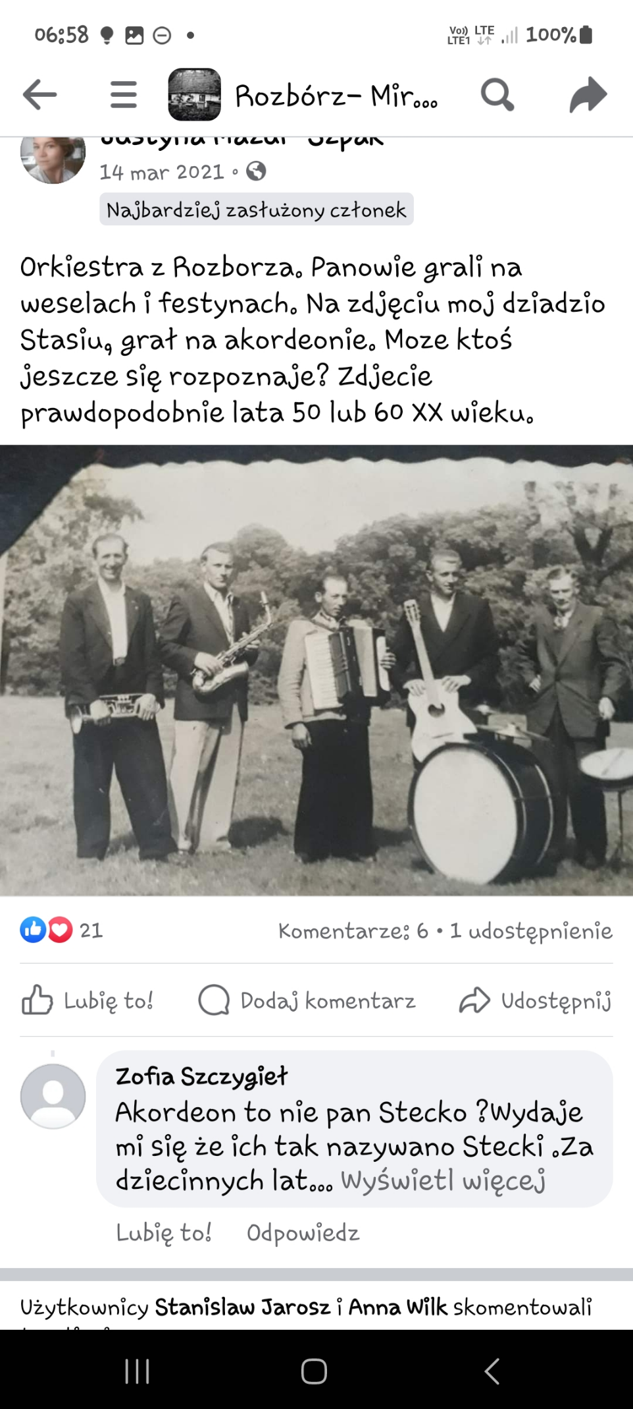

- Mordercy z Rozborza
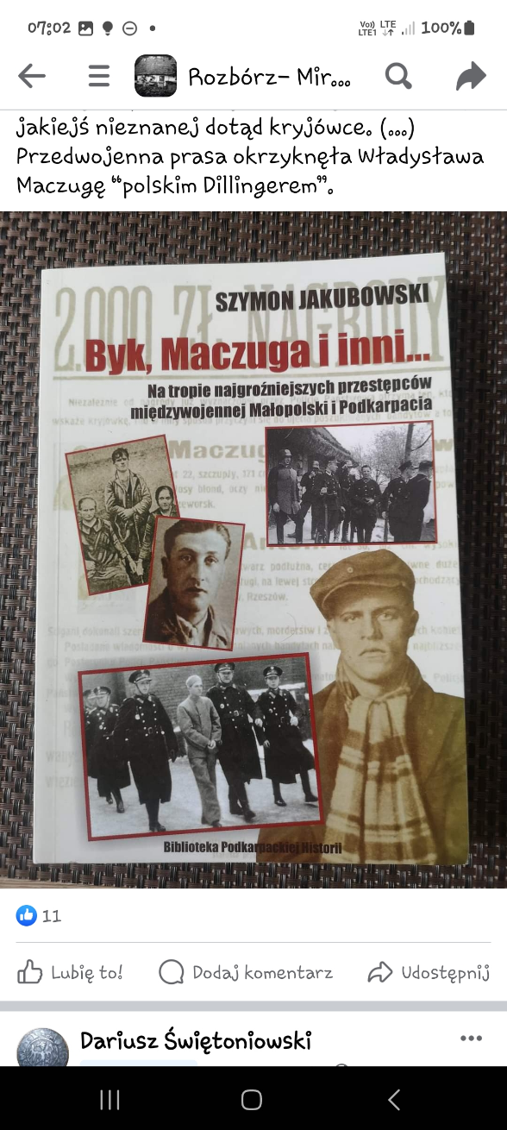
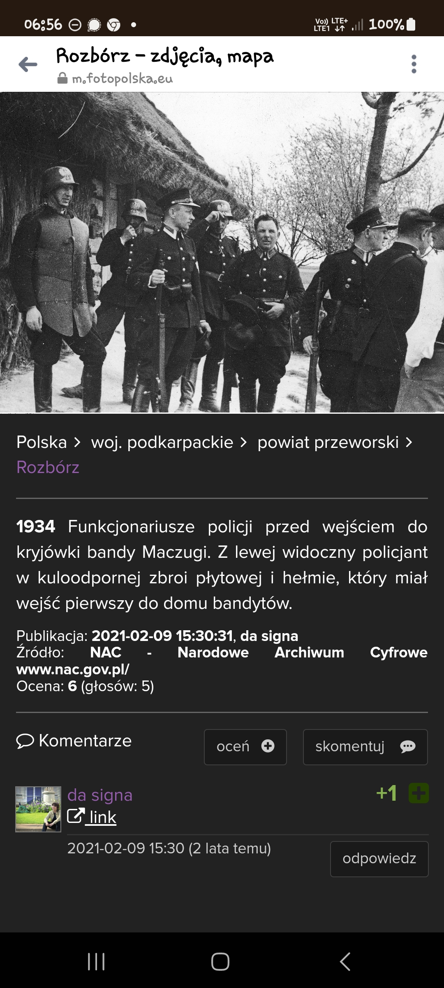
Na zdjęciu z 1934 roku widzimy funkcjonariuszy policji przed wejściem do kryjówki bandy Maczugi.

Antonii Byk i Władysław Maczuga w latach 30. XX wieku byli najniebezpieczniejszymi bandytami na Podkarpaciu. Torturowali i mordowali oni swoje ofiary. Byli bezwględni i bezlitośni bo chcieli się wzbogacić. W. Maczuga zaczął swoją ,,karierę’’ kradnąc jedzenie. A. Byk w połowie lat 20. był oskarżany za napady, włamania oraz kradzieże. Przebywał w areszcie przez trzy lata jako podejrzany o wykonanie trzech zabójstw. Wiosną 1934 roku Maczuga wraz z Bykiem zabili posterunkowego. W lipcu Byk zginął w policyjnej zasadzce a Maczudze udało się uciec. Jesienią 1934 roku wraz z nowym kompanem napadł na leśniczego, któremu ukradli broń. Właściciele gospodarstw, którzy kryli bandytę, zostali aresztowani. Maczudze brakowało już kryjówek i nie miał się gdzie skryć, więc chciał się schronić wsród najbliższych, jednak policja wciąż go szukała. Zimą Komenda Powiatowa PP w Przeworsku ruszyła w pościg za Maczugą, jednak jego ślad zginął w kierunku drogi z Przeworska do Łańcuta. W końcu został odnaleziony, natomiast z 10 na 11 grudnia miała odbyć się jego rozprawa sądowa. Miał zostać skazany na karę śmierci, jednak sam Maczuga uznawał to za haniebne, dlatego w drugi dzień Bożego Narodzenia wykorzystał nieuwagę strażników i udało mu się uciec z więzienia. Był ścigany przez straż więzienną, udało mu się jednak przeskoczyć przez płot. Wówczas jeden ze strażników zabiegł mu drogę i postrzelił, kula przebiła się przez kręgosłup i utkwiła w żołądku. Ciężko rannego przewieziono do szpitala i poddano operacji. Maczuga zmarł 7 stycznia 1935 roku w rzeszowskim szpitalu więziennym.

Dagmara Krawiec
Julia Kopeć

Pasje w naszej szkole

Przedstawiamy zainteresowanie uczennicy klasy 5 naszej szkoły.
Jestem Julka, chodzę do piątej klasy. Wiersze zaczęłam pisać około rok temu, a mój pierwszy liryk powstał przypadkowo.
Gdy pewnego razu po sprawdzianie zostało trochę czasu do
końca lekcji wzięłam kartkę, długopis i pisałam. To był mój
pierwszy wiersz, ale już w trzeciej klasie wiele osób mówiło,
że dobrze mi idzie rymowanie. Moje prace nie są idealne, lecz
są osoby, którym się to podoba.

Jesień

Jesień do nas zawitała
i lato pożegnała…

Liście złote, nie zielone,
pierwsze grzyby dawno znalezione.
Świat jakiś taki szary,
jakby ktoś rzucił złe czary.

Kurtki, czapki zakładamy
i ze szkołą się witamy.
Jedni jesień kochają,
a drudzy za nią nie przepadają.
Deszcz wciąż pada,
a trawa coraz bardziej blada.
Jesień to nie tylko szary czas,
bo i słońce odwiedza nas.

Julia Stecko

Żarty o szkole

Nauczyciel napisał na tablicy wzór chemiczny i otworzył dziennik:
- Małgosiu, co to za wzór?
- To jest... No, mam to na końcu języka...
- Dziecko, wypluj to szybko! - mówi nauczyciel. - To kwas siarkowy...

-Katechetka pyta Jasia:
-Jasiu, kiedy Adam i Ewa byli w raju?
-Jesienią.
-Dlaczego akurat jesienią?
-Bo wtedy jest najwięcej jabłek!

Nauczycielka mówi do ucznia:
- Ten rysunek jest bardzo dobry.
Przyznaj się, kto ci go zrobił: ojciec czy matka?
- Nie wiem, ja już spałem.

-Co ma wspólnego łyżka z jesienią?
-Je się nią.

- Jak nazywa się człowiek, który ciągle gada i gada, chociaż nikt
go nie słucha?
- Nauczyciel!

- Czym różni się kura od ucznia?
- Kura znosi jajko przez minutę, a uczeń musi znosić szkołę
przez siedem godzin dziennie!

Na lekcji przyrody nauczycielka pyta:
- Jasiu, co wiesz o jaskółkach?
- To bardzo mądre ptaki. Odlatują, gdy tylko rozpoczyna się rok
szkolny.

-Dlaczego jesień, to najbardziej niebezpieczna pora roku?
-Bo można dostać z liścia.

Wiktoria Dąbek
Kamila Wilk

Szkolna playlista jesienna
- We fell in love in october – girl in red
- Midnight – girl in red
- Girls – girl in red
- Sweater Weather – The Neighbourhood
- Afraid – The Neighbourhood
- Pretty boy – The Neigbourhood
- Friends – Chase Atlantic
- I wanna be yours – Artict Monkeys
- Heather – Conan Gray
- Canetown – Boys Will Be Bugs
- Video Games – Lana Del Rey
- Born To Die – Lana Del Rey
- Say Yes To Heaven – Lana Del Rey
- The greatest – Lana Del Rey
- August – Taylor Swift
- Champagne problems – Taylor Swift
- Dreaming of You – Cigarettes After Sex
- Happien than ever – Billie Elish
- Dandelions – Ruth B.
- Selfish – Madison Beer
- Dancing With Your Ghost – Sasha Alex Sloan
- Bruises – Lewis Capaldi
- Skinny Love – Bon Iver
- Young – Vacations

Julia Kopeć
Lucyna Więcław

Wywiad

U: Dziś przeprowadzimy wywiad z panią fryzjerka. Dzień dobry!
P: Dzień dobry!
U: Nasze pierwsze pytanie brzmi: Pani praca jest raczej trudna czy prosta?
P: Jest trudna ponieważ trzeba dużo myśleć, szczególnie gdy przychodzą osoby
niezdecydowane. Wtedy trzeba pomyśleć również za nie. Czasem jest ciężką, ponieważ trzeba dużo stać, nieraz bolą nogi.
U: Wiemy, że uczy Pani swojego zawodu w szkole. Jak dużo uczniów podziela zainteresowanie fryzjerstwem?
P: To zależy. Raz jest więcej chętnych raz mniej, a takich naprawdę zainteresowanych jest w klasie kilku, kilkunastu.
U: Nasze kolejne pytanie brzmi: Czy jeśli miałaby Pani możliwość cofnąć się w czasie, to czy wybrałaby Pani inna ścieżkę zawodową?
P: Myślę, że nie, ponieważ robię to co lubię, a przecież w życiu chodzi o to aby robić coś, co się lubi.
U: Jakie jest najtrudniejsze zajęcie w pani pracy?
P: Ciężko powiedzieć co jest najtrudniejsze. Chyba taka rozmowa z klientem, który jest niezdecydowany, a zależy mi na tym, aby osoba przychodząca do mnie wyszła zadowolona.
U: O jakie fryzury najczęściej proszą klienci ?
P: Ja z reguły mam stałe klientki i klientów, którzy przychodzą powtarzać fryzury. Najczęściej wykonywane są koloryzacje, strzyżenia, a gdy nadchodzi okres weselny, komunijny wykonuję różne upięcia.
U: A co przekonało Panią by wybrać fryzjerstwo?
P: Fryzjerka zostałam trochę z przypadku, ponieważ miałam zupełnie inny zawód.
Później okazało się, że jest możliwość przekwalifikowania się i zostałam fryzjerką.
U: A jak długo Pani pracuje jako fryzjer?
P: Jako fryzjer pracuję już 14 lat.
U: Nasze ostatnie pytanie brzmi: Jakie dostrzega Pani plusy i minusy swojej pracy?
P: Plusy to na pewno to, że się ma kontakt z ludźmi, a jeżeli są zadowoleni to jest to
satysfakcjonujące. Minusami są praca fizyczna i niestety ale bola ręce bola nogi. jednak mimo wszystko dobrze jest robić to, co się lubi.
U: Dziękujemy bardzo! Do widzenia.

Julia Stecko
Kamila Wilk

Zespół redakcyjny:
- Julia Kopeć
- Dagmara Krawiec
- Lucyna Więcław
- Hubert Kuc
- Julia Stecko
- Wiktoria Dąbek
- Kamila Wilk
Opiekun:
- Pani Edyta Krukowska

Redaktor:
- Pani Dyrektor Marta Całka

